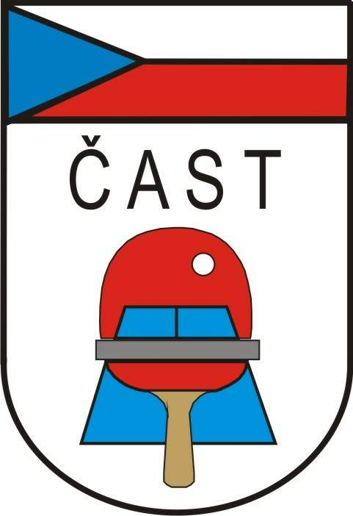

Česká asociace stolního tenisu
Krajský svaz stolního tenisu Vysočina

Evžena Rošického 2684, 586 01 Jihlava

Usnesení z konference KSST Vysočina 2016

Konané v Jihlavě dne 25.04.2016

Konference bere na vědomí:
- Zprávu mandátové komise
- Zprávu o činnosti KSST za uplynulé období
- Informace přednesené místopředsedou ČÁST Petrem Bohumským a předsedou KO ČUS Kraje Vysočina Vítězslavem Holubem

Konference schvaluje:
-Zprávu o hospodaření za rok 2015
-Rozpočet KSST na rok 2016, ve výši 315 000 Kč na straně příjmů i výdajů
-Kooptaci Ludvíka Holuba za člena VV KSST Vysočina
-Kontrolní komisi ve složení Stanislav Zápotočný, Ludvík Pelikán a Tomáš Kreisler
-Stanovy Krajského svazu stolního tenisu Vysočina z.s., včetně změny v čl. 1.3. a nového článku
6.1.16.
-předsedu VV Petra Vachtfeidla, jako předkladatele Návrhu na zápis Krajského svazu stolního tenisu
Vysočina z.s. do veřejného rejstříku u Krajského soudu v Brně

Konference volí:
Delegáty na konferenci ČAST v roce 2017:
- zástupce regionu Jihlava Ludvík Holub
- předseda KSST Vysočina Petr Vachtfeidl

Konference ukládá:
- Požádat Krajský soud v Brně o zápis Krajského svazu stolního tenisu Vysočina z.s, do veřejného rejstříku, jako spolek s vlastní právní osobností. K tomu zajistit dokumentaci, vyžadovanou pro zápis do veřejného rejstříku – v listinné podobě s ověřením
Termín: do 31.12.2016 Zodpovídá: předseda VV

- Nechat zhotovit vlastní účet u finančního ústavu pro Krajský svaz stolního tenisu Vysočina z.s
s možnosti internetového bankovnictví.
Termín: do 31,12.2016 Zodpovídá: předseda VV

- Požádat o delimitaci majetku KSST Vysočina z účetnictví KO ČUS pro nový právní subjekt Krajský svaz stolního tenisu Vysočina z.s.
Termín: do 31.12.2016 Zodpovídá: předseda VV

- Podepsat novou smlouvu o spolupráci mezi KO ČUS Kraje Vysočina a Krajským svazem stolního tenisu z.s.
Termín: do 31.12.2016 Zodpovídá: předseda VV

- Pro sezónu Krajských soutěží 2016-2017 připravit novou ,,PODMÍNKU MLÁDEŽE“ s prioritou BTM krajských a celostátních.
Termín: do 30.6.2016 Zodpovídá: předseda VV, předseda KM a pověřený člen VV KSST

- Žebříček mužů, schválený VV KSST na poslední schůzi pro sezónu 2016-2017 o počtu 160 hráčů, pozměněný hlasováním per rollam členů VV na 180 hráčů, vydat již za uplynulou sezónu 2015-2016-
Termín: do 5.5.2016 Zodpovídá: předseda VV

Konference KSST Vysočina zmocňuje:
Výkonný výbor provést ve své kompetenci administrativně formální úpravy stanov, které nesmějí měnit jejich věcný charakter. Na základě výzvy či rozhodnutí příslušného rejstříkového soudu může výkonný výbor odstraňovat všechny vady stanov k dosažení jejich souladu s platnou právní úpravou a k dosažení zápisu do spolkového rejstříku.

Schváleno konferencí dne 25.04.2016 Ludvík Holub v.r.
předseda návrhové komise

